С 4 - 8 апреля 2016 года
в детском саду
проходит
Неделя математики.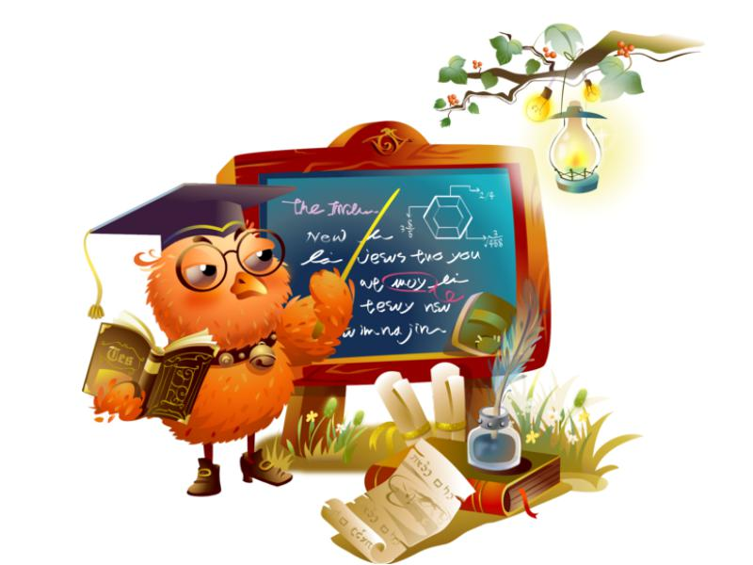 О, математика земная,
Гордись, прекрасная, собой.
Ты всем наукам мать родная,
И дорожат они тобой.
НЕДЕЛЯ МАТЕМАТИКИ В ДЕТСКОМ САДУ
ЦЕЛЬ:
создание условий для повышения качества математического образования детей дошкольного возраста в ДОУ города Ярославля.
Задачи:
- Развитие познавательной и творческой активности воспитанников ДОУ города;
- Внедрение в практику работы ДОУ новых форм организации математического развития детей;
- Обеспечение партнерского взаимодействия с семьями воспитанников по вопросам математического развития детей дошкольного возраста;
- Совершенствование профессиональной компетентности и профессионального мастерства педагогов через подготовку, организацию и проведение мероприятий с детьми и родителями воспитанников.

Участниками недели являются:
- воспитанники ДОУ групп дошкольного возраста и их родители;
- педагоги ДОУ.

Проект МДОУ «Детский сад №100»
«Математика-учеба или игра!?»
(в рамках тематической недели математики)

Данный проект реализуется с 21.03-08.04 2016г.
Вид проекта - краткосрочный.
Обоснование идеи проекта:
Современному обществу нужны люди интеллектуально смелые, самостоятельные, оригинально мыслящие, творческие, умеющие принимать нестандартные решения. Опираясь на основную естественную деятельность ребёнка – игру – сформировать у него коммуникативные навыки и умения работать в разнообразных группах, исполняя разные социальные роли (лидера, исполнителя, посредника и прочее.) Научить детей приобретать знания самостоятельно, уметь пользоваться приобретёнными знаниями в решении новых познавательных и практических задач. Реализуется инициатива ребёнка – это значимо для развития умения детьми пользоваться исследовательскими методами: собирать необходимую информацию, факты, уметь их анализировать с разных точек зрения, выдвигать гипотезы, делать выводы и заключения. Мы старались раскрыть уникальность и неповторимость данных математических понятий. Для нас было важно, чтобы дети испытывали радость от своих занятий. Наш проект строился на основе интегрированного подхода, с применением игровых обучающих ситуаций, игры, исследовательской деятельности, самостоятельной и продуктивной деятельности детей.
Цель проекта: Повышение у детей дошкольного возраста интереса к математике посредством создания условий для исследовательской деятельности по изучению геометрических фигур, цифр и линий во взаимосвязи с окружающей жизнью, с предметами ближайшего окружения.
Задачи:
1.Формировать у дошкольников элементарные представления о геометрических фигурах и телах; цифрах от 0-10; разнообразных линиях.

2. Развивать умения детей самостоятельно использовать полученные знания в разных видах деятельности, вовлекать сверстников в развёрнутые игры.

3. Поддерживать интерес к познанию, созданию нового, необычного.

4. Формировать заинтересованность родителей в достижениях своих детей в совместной с ними деятельности.

Этапы проведения проекта:

Подготовительный этап:
Проводились беседы, занятия, привлекались родители к участию в проекте, для педагогов объявлен конкурс математических центров «Математика везде!»

Основной этап:
Через ФЭМП знакомили детей с геометрическими фигурами и телами, учили их давать описание, знакомили с цифрами и разнообразными линиями. Через исследовательскую деятельность находили фигуры, тела, цифры и линии в окружающей действительности, в предметах ближайшего окружения, в природе. Через развитие речи составляли описательные рассказы, сочиняли сказки. Через ознакомление с художественной литературой знакомили с произведениями, в которых встречаются предметы круглой формы «Колобок», «Цветик-семицветик» и др., встречаются определенные цифры «Три медведя», «Волк и семеро козлят» и др. Через физическое воспитание закрепляли в подвижных играх и играх-соревнованиях геометрические фигуры, тела, цифры и линии. Прошло закрепление знаний детей через разнообразную игровую, продуктивную деятельности. Вместе с родителями дети сочиняли и иллюстрировали сказки.

Заключительный этап:

В основе заключительного этапа лежит разнообразная как самостоятельная, так и совместная с родителями деятельность детей, продукты детской деятельности: поделки, коллажи, фризы, альбомы, сказки.

Планируемый итог проекта:
Проект позволит детям расширить математические знания о геометрических фигурах, телах, цифрах и разнообразных линиях, сформировать умения использовать эти знания в самостоятельной деятельности. Проектная деятельность будет стимулировать у детей развитие логического мышления, воображения, повысит мотивацию к исследовательской деятельности. Дети получат ответы на интересующие вопросы и сделают выводы, что математика очень интересная наука.
У родителей сформируется интерес к совместной деятельности с детьми и педагогами.
Педагоги обогатят РППС группы математическим содержанием и опыт взаимодействия с родителями.

